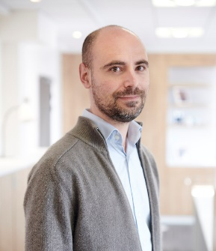

Nicolas Oppenchaim est maître de conférences en sociologie à l'université de Tours et chercheur au laboratoire Citeres (UMR 7324). Il travaille notamment sur les adolescents de quartiers ségrégués (Adolescents de cité. L'épreuve de la mobilité, PUFR, 2016) et sur les enfants sans-logement (Adolescents sans-logement. Grandir en famille dans une chambre d'hôtel, Rapport pour le défenseur des droits avec Odile Macchi, 2018). Il participe actuellement à une recherche sur les conséquences différenciées du confinement sur la santé mentale des enfants. Dans ces différents travaux, il s'intéresse également à la question de la participation active des enquêtés à la recherche, ainsi qu'aux précautions déontologiques et méthodologiques à adopter dans les recherches sur les enfants. Il est par ailleurs vice-président de l'université de Tours en charge de la santé, du handicap et de l'accompagnement social des étudiant.e.s.

